**การประยุกต์ใช้น้ำหมักชีวภาพหอยเชอรี่ในการบำรุงผิวหน้ายางพารา**

**The Application of Fermented Bio-extract Produced from Golden Apple Snails to Enhance Para-rubber Skin Care**

จีดารัตน์ รักวงศ์1* โชติกา มุกดาหาร2 อาทิตยา บ้าเหร็ม3 และศันสนีย์ จันทร์อานุภาพ4

1,2,3,4มหาวิทยาลัยทักษิณ ตำบลเขารูปช้าง อำเภอเมือง จังหวัดสงขลา 90000

*E-mail:611011194@tsu.ac.th

**บทคัดย่อ**

บทความนี้มีวัตถุประสงค์เพื่อศึกษาแนวทางการนำน้ำหมักชีวภาพหอยเชอรี่ไปใช้ในการบำรุงเปลือกผิวหน้ายางพารา วิธีการดำเนินงานใช้ระเบียบวิธีวิจัยเชิงปฏิบัติการ แบ่งขั้นตอนการดำเนินงานเป็น 4 ขั้นตอน คือ (1) การวางแผน (2) การลงมือปฏิบัติ (3) การสังเกตผล และ (4) การสะท้อนผล พื้นที่ดำเนินงานคือ หมู่ที่ 2 ตำบลตรัง อำเภอมายอ จังหวัดปัตตานี กลุ่มเป้าหมายคือ เกษตรกรชาวสวนยางพารา จำนวน 11 ครัวเรือน การคัดเลือกกลุ่มเป้าหมายใช้วิธีการคัดเลือกแบบเจาะจง การเก็บข้อมูลใช้วิธีการสังเกต การสัมภาษณ์เจาะลึก และการประชุมเชิงปฏิบัติการ การตรวจสอบข้อมูลใช้วิธีการตรวจสอบแบบสามเส้า การวิเคราะห์ข้อมูลใช้วิธีการวิเคราะห์เชิงเนื้อหา ผลการศึกษาพบว่า ภูมิปัญญาชาวบ้านเกี่ยวกับการทำน้ำหมักชีวภาพหอยเชอรี่สามารถช่วยแก้ปัญหาเปลือกผิวหน้ายางพาราแข็งได้ ต้นยางพาราที่มีการฉีดพ่นน้ำหมักชีวภาพหอยเชอรี่บริเวณเปลือกยาง ผิวหน้ายางจะนิ่มและมีน้ำยางออกมากกว่าต้นยางพาราที่ไม่ได้ฉีด

*คำสำคัญ* : น้ำหมักชีวภาพ, หอยเชอรี่, ยางพารา

**Abstract**

This article aims to study the guideline for applying fermented bio-extract produced from golden apple snails to enhance para-rubber skin care. It is based on an action research which includes 4 steps: (1) plan (2) act (3) observe and (4) reflect. The research methodology employs qualitative data collection methods covered general observation, in-depth interview and workshop. The area scope is located in Moo 2, Trang Sub-district, Mayor District, Pattani Province. The research participants are 11 farmers recruited by purposive sampling. The research findings are derived by content analysis and triangulation method. It is found that folk wisdom about fermented bio-extract produced from golden apple snails can help solve hard skin problem of the rubber trees. The skin of the rubber tree with bio-fermentation spraying of golden apple snails is softer and has more latex than non-spraying rubber trees.

*Keywords*:  Fermented bio-extract, Golden apple snail, Para rubber

**ความเป็นมาและความสำคัญของปัญหา**

ในพื้นที่หมู่ที่ 2 ตำบลตรัง อำเภอมายอ จังหวัดปัตตานี อาชีพที่สำคัญของชาวบ้านคือ การทำนาและการทำสวนยางพารา ซึ่งชาวนามักจะประสบปัญหาจากหอยเชอรี่ซึ่งเป็นศัตรูสำคัญของข้าวในระยะหลังหว่าน โดยเฉพาะนาข้าวที่มีน้ำขัง หอยเชอรี่จะกัดกินต้นอ่อนของข้าวใต้ผิวน้ำและกัดกินใบต่อไปจนหมดต้น ในขณะที่ชาวสวนยางพาราก็มักจะประสบปัญหาเปลือกหรือผิวหน้ายางแข็ง กรีดยากและน้ำยางออกได้น้อย ซึ่งเกิดขึ้นได้จากหลายสาเหตุ เช่น การใช้สารเคมีเร่งน้ำยาง เป็นต้น ผู้วิจัยจึงนำปัญหาที่เกิดขึ้นนี้ตั้งเป็นโจทย์เพื่อแสวงหาแนวทางในการพัฒนา โดยประยุกต์ใช้แนวคิดการพัฒนาเพื่อพึ่งตนเองของเกษตรกรในการแสวงหาแนวทางกำจัดศัตรูพืชและบำรุงผิวหน้ายางพารา

**การวิเคราะห์ปัญหาเชิงพื้นที่และแนวทางในการแก้ไข**

1. ปัญหาหอยเชอรี่ในนาข้าว

ในแต่ละปีนั้นชาวบ้านในหมู่บ้านมักจะประสบกับปัญหาหอยเชอรี่ที่มาตามกระแสน้ำลำคลองและการชลประทาน ทำให้เกษตรกรที่ทำนานั้นต้องเผชิญกับปัญหาหอยเชอรี่ที่มากัดกินต้นข้าว โดยชาวบ้านจะพยายามหาทางแก้ไขปัญหาในหลาย ๆ วิธี เช่น การใช้กากชา ใช้ยาเบื่อ หรือใช้ยาฆ่าแมลงเพื่อทำลายหอยเชอรี่ ซึ่งการใช้สารเคมีเหล่านี้ส่งผลเสียต่อระบบนิเวศ ตลอดจนสุขภาพของเกษตรกรและผู้บริโภค สารเคมีจะส่งผลต่อสัตว์น้ำชนิดอื่น ๆ ในนาข้าวด้วย เช่น กุ้ง ปู ปลา และยังเป็นการสิ้นเปลือง เป็นการเพิ่มต้นทุนการผลิต ยิ่งปัจจุบันราคาผลผลิตทางการเกษตรตกต่ำ ยิ่งทำให้ชาวนาประสบกับความขัดสนมากขึ้น

1. ปัญหาเปลือกยางพาราแข็ง

ในแต่ละวันชาวสวนยางพารากรีดยางได้ปริมาณน้ำยางที่น้อยเนื่องจากสาเหตุหลายประการ อาทิ สายพันธุ์ของต้นยางพารา สภาพพื้นที่ปลูกต้นยางพาราเกิดจากการยกท้องร่องในที่นาเดิมซึ่งดินไม่เหมาะสมกับต้นยางพารา จึงทำให้น้ำยางพาราที่กรีดได้มีปริมาณน้อย ชาวสวนยางพาราจึงหันไปใช้ยาทาเร่งน้ำยาง เพื่อให้น้ำยางออกมาในปริมาณมากขึ้น โดยนำยาเร่งไปทาบริเวณเปลือกผิวหน้ายาง ซึ่งวิธีการแบบนี้จะส่งผลให้เปลือกผิวหน้ายางแห้งและแข็ง กรีดได้ยากขึ้น และเมื่อใช้น้ำยาเร่งติดต่อกันในระยะเวลานาน น้ำยางที่ได้จะมีคุณภาพลดลงอีกด้วย การใช้สารเคมียังส่งผลกระทบต่อสุขภาพของชาวสวนยางและแรงงานที่รับจ้างกรีดยาง

1. แนวทางในการแก้ไข

ในระหว่างการศึกษาปัญหาของเกษตรกรในพื้นที่ ผู้วิจัยได้ค้นพบภูมิปัญญาชาวบ้านเกี่ยวกับน้ำหมักชีวภาพหอยเชอรี่ ซึ่งมีสรรพคุณหลายประการ เช่น ใช้เป็นฮอร์โมนบำรุงต้นข้าวเพื่อการเพิ่มผลผลิต ใช้เพิ่มจุลินทรีย์ในดินเพื่อแก้ปัญหาดินขาดความอุดมสมบูรณ์ เป็นต้น (สำนักนิเทศและถ่ายทอดเทคโนโลยีการพัฒนาที่ดิน, 2550; 2554) ผู้วิจัยจึงมีแนวคิดที่จะทดลองนำน้ำหมักชีวภาพหอยเชอรี่มาใช้แก้ปัญหาเปลือกผิวหน้ายางแข็ง จึงได้ถอดบทเรียนจากเอกสารและปราชญ์ชาวบ้าน แล้วนำมาทดลองปฏิบัติในพื้นที่สวนยางพาราซึ่งได้รับอนุญาตแล้ว

**วัตถุประสงค์**

เพื่อศึกษาแนวทางการนำน้ำหมักชีวภาพหอยเชอรี่ไปใช้ในการบำรุงผิวหน้ายางพารา

**กรอบแนวคิดในการศึกษา**

ผู้วิจัยใช้ “แนวคิดการพัฒนาเพื่อพึ่งตนเองของเกษตรกรอันเนื่องมาจากพระราชดำริ” ในการแสวงหาแนวทางกำจัดศัตรูพืชและบำรุงผิวหน้ายางพารา ซึ่งแนวพระราชดำริเกี่ยวกับการส่งเสริมชุมชนหรือการพัฒนาชนบทที่สำคัญคือ การมุ่งพัฒนาให้เกิดการพึ่งตนเองได้ (self-reliance) ทั้งด้านอาชีพและการส่งเสริมการเกษตรครบวงจร หากครัวเรือนเกษตรกรสามารถพึ่งตนเองได้ การดำรงชีพจะมีความมั่นคงและยั่งยืน หลักคิดที่สำคัญของแนวคิดการพัฒนาเพื่อพึ่งตนเองของเกษตรกรอันเนื่องมาจากพระราชดำริ พอสรุปได้ดังนี้คือ การดึงศักยภาพ ภูมิปัญญา และทรัพยากรชุมชน มาใช้ให้เกิดประโยชน์ในเชิงการพัฒนา การยึดประชาชนเป็นศูนย์กลาง การเคารพความคิดเห็นของชุมชน การกระตุ้นให้ชุมชนเกิดจิตสำนึกร่วมในการพัฒนา เข้าใจปัญหาและสามารถแก้ปัญหาด้วยตนเองโดยใช้กระบวนการเรียนรู้ร่วมกัน (คณะกรรมการพิเศษเพื่อประสานงานโครงการอันเนื่องมาจากพระราชดำริ, 2542)

**วิธีการดำเนินงาน**

บทความนี้ใช้ระเบียบวิธีการวิจัยเชิงปฏิบัติการ (Action Research) ตามแนวคิดของเคมมิสและเมคเทกการ์ท (Kemmis & McTaggart, 1988) ซึ่งแบ่งการดำเนินงานออกเป็น 4 ขั้นตอนดังนี้ 1. การวางแผน (Plan) 2. การลงมือปฏิบัติ (Act) 3. การสังเกตผล (Observe) และ 4. การสะท้อนผล (Reflect) พื้นที่วิจัยคือ หมู่ที่ 2 ตำบลตรัง อำเภอมายอ จังหวัดปัตตานี กลุ่มเป้าหมายคือ เกษตรกรชาวสวนยางพารา จำนวน 11 ครัวเรือน การคัดเลือกกลุ่มเป้าหมายใช้วิธีการคัดเลือกแบบเจาะจง (Purposive Sampling) การเก็บข้อมูลใช้วิธีการสังเกต การสัมภาษณ์เจาะลึก และการประชุมเชิงปฏิบัติการ การวิเคราะห์ข้อมูลใช้วิธีการวิเคราะห์เชิงเนื้อหา (Content Analysis) โดยข้อมูลทั้งหมดที่เก็บรวบรวมได้ถูกจำแนกเป็นหมวดหมู่ตามประเด็นที่ศึกษา การตรวจสอบข้อมูลใช้วิธีการตรวจสอบแบบสามเส้า (Triangulation) โดยพิจารณาว่าแหล่งบุคคลที่แตกต่างกันให้ข้อมูลสอดคล้องกันหรือไม่ หากข้อมูลที่ได้สอดคล้องกันจึงถือว่าข้อมูลมีความน่าเชื่อถือ

ระยะเวลาการดำเนินงานรวมทั้งสิ้น 3 เดือน (มกราคม – มีนาคม 2564)

**ผลการศึกษา**

การดำเนินงานตามขั้นตอนต่าง ๆ ได้ผลดำเนินงานดังนี้

1. ขั้นตอนการวางแผน (Plan)

ผู้วิจัยได้ถอดบทเรียนจากเอกสารและปราชญ์บ้านในการทำน้ำหมักชีวภาพหอยเชอรี่ จนได้สูตรการทำน้ำหมักชีวภาพหอยเชอรี่ที่เรียบง่าย ไม่ซับซ้อน เกษตรกรสามารถทำเองได้ โดยมีรายละเอียดดังนี้

อัตราส่วนในการทำน้ำหมักชีวภาพหอยเชอรี่

1. หอยเชอรี่ จำนวน 2 กิโลกรัม
2. พด.2 จำนวน 1 ซอง
3. กากน้ำตาล จำนวน 1 ลิตร
4. น้ำเปล่า จำนวน 1.5 ลิตร

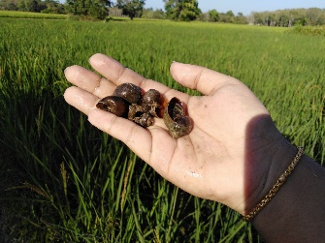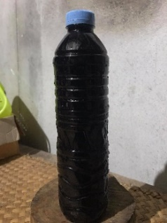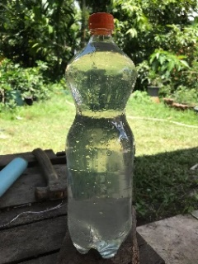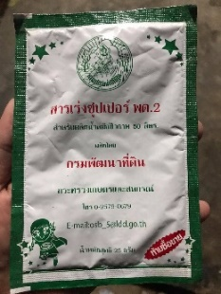

**ภาพชุดที่ 1 ส่วนประกอบในการทำน้ำหมักชีวภาพหอยเชอรี่**

**ที่มา: โชติกา มุกดาหาร ถ่าย ณ หมู่ที่ 2 ตำบลตรัง อำเภอมายอ จังหวัดปัตตานี เมื่อเดือนมีนาคม 2564**

อุปกรณ์ในการทำน้ำหมักชีวภาพจากหอยเชอรี่

1. ไม้ตำ
2. ถังสำหรับไว้ตำหอยเชอรี่
3. ขวดโหลสำหรับใส่น้ำหมักชีวภาพ
4. ถังฉีดพ่น

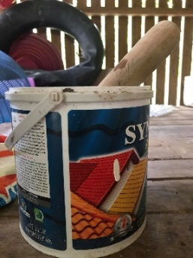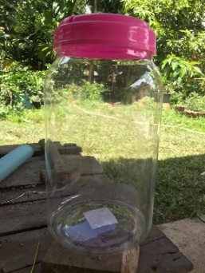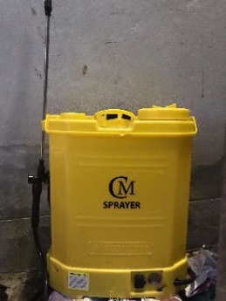

**ภาพชุดที่ 2 อุปกรณ์ในการทำน้ำหมักชีวภาพหอยเชอรี่**

**ที่มา: โชติกา มุกดาหาร ถ่าย ณ หมู่ที่ 2 ตำบลตรัง อำเภอมายอ จังหวัดปัตตานี เมื่อเดือนมีนาคม 2564**

วิธีการทำน้ำหมักชีวภาพจากหอยเชอรี่

1. เก็บหอยเชอรี่ในนาข้าว มาตำในถังให้แตกละเอียด
2. เมื่อหอยเชอรี่แตกละเอียดแล้วก็นำมาใส่ขวดโหลที่เตรียมเอาไว้ เพื่อที่จะทำการหมัก
3. เติมกากน้ำตาลลงในขวดโหล แล้วเติมน้ำเปล่าลงไป
4. คนส่วนมาผสมให้เข้ากัน แล้วทิ้งไว้ประมาณ 3 สัปดาห์

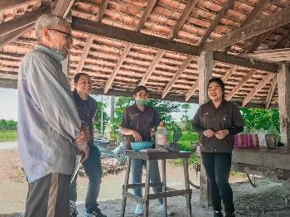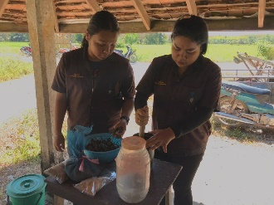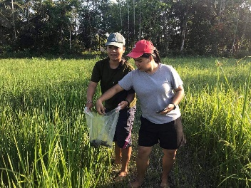

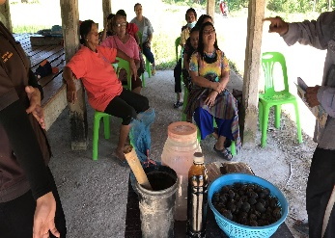

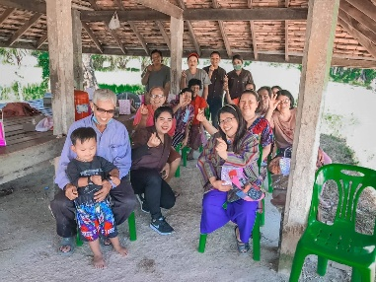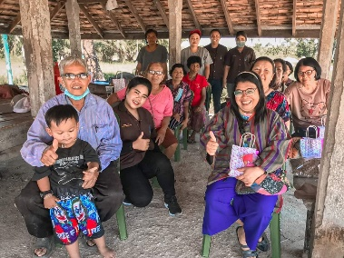

**ภาพชุดที่ 3 กระบวนการทำน้ำหมักชีวภาพหอยเชอรี่ร่วมกับเกษตรกรชาวสวนยาง**

**ที่มา: โชติกา มุกดาหาร ถ่าย ณ หมู่ที่ 2 ตำบลตรัง อำเภอมายอ จังหวัดปัตตานี เมื่อเดือนมีนาคม 2564**

1. ขั้นตอนการลงมือปฏิบัติ (Act)

ผู้วิจัยได้รับอนุญาตจากเจ้าของสวนยางพาราในพื้นที่ดำเนินงาน เพื่อทดลองนำน้ำหมักชีวภาพหอยเชอรี่มาฉีดพ่นเปลือกผิวหน้ายางพารา พื้นที่ทดลองมีขนาด 1 ไร่ มีจำนวนต้นยางพารารวม 135 ต้น

วิธีการใช้น้ำหมักชีวภาพหอยเชอรี่

1. ผสมน้ำหมักชีวภาพหอยเชอรี่กับน้ำเปล่าในอัตราส่วนน้ำหมักชีวภาพหอยเชอรี่ 300 มิลลิลิตร ต่อน้ำเปล่า 16 ลิตร
2. นำส่วนผสมที่ได้เทลงไปในถึงฉีดพ่น แล้วเตรียมนำไปฉีดพ่นบริเวณเปลือกหน้ายางพารา
3. ในการฉีดพ่นจะฉีดพ่นแบบแถวเว้นแถว เพื่อการศึกษาเปรียบเทียบ โดยทำการฉีดพ่นบริเวณเปลือกหรือผิวหน้ายางพารา ฉีดพ่นไปรอบ ๆ ลำต้นของต้นยางพารา โดยมีความสูงประมาณ 2 เมตรนับจากผิวดิน ควรฉีดพ่นในตอนเช้า เลือกวันที่มีแดด ช่วงเวลาประมาณ 08.00 - 10.00 น. เพราะแสงแดดจะช่วยให้ต้นยางพาราดูดซับส่วนผสมได้ดี
4. สำหรับการใช้น้ำหมักชีวภาพหอยเชอรี่ครั้งแรก ควรทำการฉีดพ่นสัปดาห์ละ 1 ครั้ง เลือกวันที่ไม่มีการกรีดยาง โดยทำการฉีดพ่นสัปดาห์เว้นสัปดาห์ ทำอย่างนี้ประมาณ 8 สัปดาห์ หลังจากนั้นให้การฉีดพ่นแต่ละครั้งเว้นห่างกัน 15 วัน

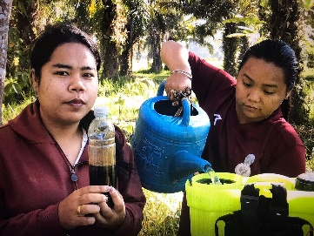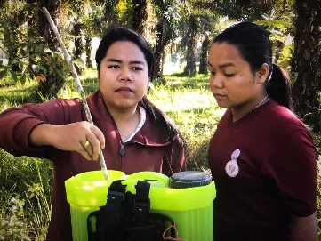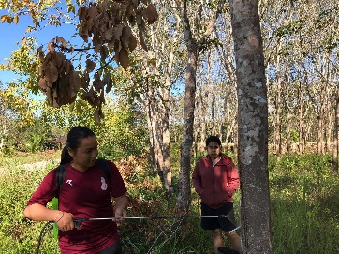

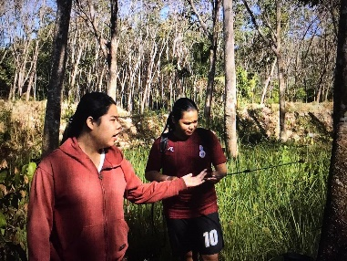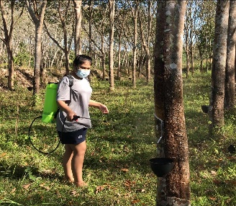

**ภาพชุดที่ 4 การลงมือปฏิบัติ**

**ที่มา: โชติกา มุกดาหาร ถ่าย ณ หมู่ที่ 2 ตำบลตรัง อำเภอมายอ จังหวัดปัตตานี เมื่อเดือนมีนาคม 2564**

1. ขั้นตอนการสังเกตผล (Observe)

หลังจากฉีดพ่นน้ำหมักชีวภาพหอยเชอรี่ในแปลงสวนยางพาราแบบสัปดาห์เว้นสัปดาห์ เพียงสัปดาห์ละ 1 ครั้ง เป็นเวลา 8 สัปดาห์ พบว่า ต้นยางพาราที่มีการฉีดพ่นน้ำหมักชีวภาพหอยเชอรี่ บริเวณเปลือกผิวหน้ายางพาราจะนิ่มและมีน้ำยางออกมากกว่าต้นยางพาราที่ไม่ได้ฉีด

“เดิมก่อนฉีดพ่นน้ำหมักชีวภาพหอยเชอรี่จะได้ยางก้อนถ้วยเฉลี่ยประมาณ 13 กิโลกรัมต่อวัน เมื่อเริ่มมีการฉีดพ่นน้ำหมักชีวภาพหอยเชอรี่ รู้สึกได้เลยว่าเปลือกผิวหน้ายางมันหนาขึ้นและนิ่ม ลงมีดกรีดยางได้ง่าย เบาแรง และน้ำยางออกดีขึ้น”

ตาอ่วม, อายุ75ปี, 1มีนาคม 2564

1. ขั้นตอนการสะท้อนผล (Reflect)

ผู้วิจัยจัดการประชุมเชิงปฏิบัติการโดยมีวัตถุประสงค์เพื่อสาธิตการทำน้ำหมักชีวภาพหอยเชอรี่และส่งเสริมการใช้น้ำหมักชีวภาพหอยเชอรี่ในการบำรุงเปลือกผิวหน้ายางพาราให้เป็นที่รู้จักแพร่หลายมากขึ้นในหมู่เกษตรกรชาวสวนยางพาราในพื้นที่หมู่ที่ 2 ตำบลตรัง อำเภอมายอ จังหวัดปัตตานี กลุ่มเป้าหมายเข้าร่วมกิจกรรมจำนวน 11 ครัวเรือน หลังจากนั้น ผู้วิจัยได้ติดตามการประยุกต์ใช้น้ำหมักชีวภาพหอยเชอรี่ในการบำรุงเปลือกผิวหน้ายางพาราของกลุ่มเป้าหมายที่เข้าร่วมกิจกรรม ผลสะท้อนกลับที่ได้รับ คือ การประยุกต์ใช้น้ำหมักชีวภาพหอยเชอรี่ในการบำรุงเปลือกผิวหน้ายางพารา สามารถใช้เป็นแนวทางในการกำจัดศัตรูพืชในนาข้าว ช่วยลดการใช้สารเคมีทั้งในนาข้าวและสวนยางพารา ส่งผลดีต่อระบบนิเวศและสิ่งแวดล้อมชุมชน อีกทั้งยังช่วยลดรายจ่ายจากการซื้อสารเคมี รวมทั้งค่ามีดและค่าหินลับมีด และเมื่อชาวสวนยางพาราสามารถกรีดยางได้ง่ายขึ้น ก็สามารถลดชั่วโมงการทำงานต่อวันให้ลดน้อยลงได้ ตลอดจนยังสามารถช่วยเพิ่มรายได้จากการพลิกฟื้นผิวหน้ายางพาราให้ดีขึ้นด้วย

“ประโยชน์ของการใช้น้ำหมักชีวภาพหอยเชอร์รี่ เพื่อนำไปบำรุงผิวหน้ายางพารา จากการนำไปฉีดพ่นแล้ว ก็มีความรู้สึกว่าจะช่วยในเรื่องการพลิกฟื้นผิวของหน้ายางพาราทำให้เนื้อยาง เปลือกยางพารานั้นนิ่มขึ้น กรีดได้ง่าย และเบาแรงของคมมีด และยังช่วยลดต้นทุนทั้งค่าปุ๋ยเคมี ค่าแรง ค่ามีด หินลับ เวลา และยังช่วยกำจัดศัตรูที่ทำลายต้นข้าวของชาวบ้านอีกด้วย และในส่วนของประโยชน์ของการใช้น้ำหมักชีวภาพหอยเชอร์รี่ที่เห็นได้อย่างชัดเจน คือ ได้ปริมาณของน้ำยางพาราที่เพิ่มมากขึ้นจากเดิม”

น้ากุ้ง, อายุ41ปี, 15 มีนาคม 2564

**สรุปและอภิปรายผล**

ในพื้นที่หมู่ที่ 2 ตำบลตรัง อำเภอมายอ จังหวัดปัตตานี อาชีพที่สำคัญของชาวบ้านคือ การทำนาและการทำสวนยางพารา ซึ่งชาวนามักประสบปัญหาจากหอยเชอรี่ซึ่งเป็นศัตรูสำคัญของข้าวในระยะหลังหว่าน โดยเฉพาะนาข้าวที่มีน้ำขัง หอยเชอรี่จะกัดกินต้นอ่อนของข้าวใต้ผิวน้ำและกัดกินใบต่อไปจนหมดต้น ในขณะที่ชาวสวนยางพาราก็มักประสบปัญหาเปลือกหรือผิวหน้ายางแข็ง กรีดยากและน้ำยางออกได้น้อย ซึ่งเกิดขึ้นได้จากหลายสาเหตุ เช่น การใช้สารเคมีเร่งน้ำยาง เป็นต้น ผู้วิจัยจึงนำปัญหาที่เกิดขึ้นนี้ตั้งเป็นโจทย์เพื่อแสวงหาแนวทางในการพัฒนา บทความนี้มีวัตถุประสงค์เพื่อศึกษาแนวทางการนำน้ำหมักชีวภาพหอยเชอรี่ไปใช้ในการบำรุงเปลือกผิวหน้ายางพารา วิธีการดำเนินงานใช้ระเบียบวิธีวิจัยเชิงปฏิบัติการ แบ่งขั้นตอนการดำเนินงานเป็น 4 ขั้นตอน คือ (1) การวางแผน (2) การลงมือปฏิบัติ (3) การสังเกตผล และ (4) การสะท้อนผล พื้นที่ดำเนินงานคือ หมู่ที่ 2 ตำบลตรัง อำเภอมายอ จังหวัดปัตตานี กลุ่มเป้าหมายคือ เกษตรกรชาวสวนยางพารา จำนวน 11 ครัวเรือน การคัดเลือกกลุ่มเป้าหมายใช้วิธีการคัดเลือกแบบเจาะจง การเก็บข้อมูลใช้วิธีการสังเกต การสัมภาษณ์เจาะลึก และการประชุมเชิงปฏิบัติการ การตรวจสอบข้อมูลใช้วิธีการตรวจสอบแบบสามเส้า การวิเคราะห์ข้อมูลใช้วิธีการวิเคราะห์เชิงเนื้อหา ผลการศึกษาพบว่า ภูมิปัญญาชาวบ้านเกี่ยวกับการทำน้ำหมักชีวภาพหอยเชอรี่สามารถช่วยแก้ปัญหาเปลือกผิวหน้ายางพาราแข็งได้ ต้นยางพาราที่มีการฉีดพ่นน้ำหมักชีวภาพหอยเชอรี่บริเวณเปลือกยาง ผิวหน้ายางจะนิ่มและมีน้ำยางออกมากกว่าต้นยางพาราที่ไม่ได้ฉีด ประโยชน์ที่ได้รับจากการประยุกต์ใช้น้ำหมักชีวภาพหอยเชอรี่ในการบำรุงเปลือกผิวหน้ายางพารา พอสรุปได้ดังนี้ (1) สามารถใช้เป็นแนวทางในการกำจัดศัตรูพืชในนาข้าว (2) ช่วยลดการใช้สารเคมีทั้งในนาข้าวและสวนยางพารา ส่งผลดีต่อระบบนิเวศและสิ่งแวดล้อมชุมชน (3) ช่วยลดรายจ่ายจากการซื้อสารเคมี รวมทั้งค่ามีดและค่าหินลับมีด (4) เมื่อชาวสวนยางพาราสามารถกรีดยางได้ง่ายขึ้น ก็สามารถลดชั่วโมงการทำงานต่อวันให้ลดน้อยลงได้ และ (5) ช่วยเพิ่มรายได้จากการพลิกฟื้นผิวหน้ายางพาราให้ดีขึ้น

การประยุกต์ใช้น้ำหมักชีวภาพหอยเชอรี่ในการบำรุงเปลือกผิวหน้ายางพารา เป็นวิธีการแก้ปัญหาที่เรียบง่าย ไม่ยุ่งยากหรือสลับซับซ้อน มีความสอดคล้องตามแนวคิดการพัฒนาเพื่อพึ่งตนเองของเกษตรกรอันเนื่องมาจากพระราชดำริ ซึ่งแนวพระราชดำริเกี่ยวกับการส่งเสริมชุมชนหรือการพัฒนาชนบทที่สำคัญคือ การมุ่งพัฒนาให้เกิดการพึ่งตนเองได้ (self-reliance) ทั้งด้านอาชีพและการส่งเสริมการเกษตรครบวงจร หากครัวเรือนเกษตรกรสามารถพึ่งตนเองได้ การดำรงชีพจะมีความมั่นคงและยั่งยืน หลักคิดที่สำคัญของแนวคิดการพัฒนาเพื่อพึ่งตนเองของเกษตรกรอันเนื่องมาจากพระราชดำริ พอสรุปได้ดังนี้คือ การดึงศักยภาพ ภูมิปัญญา และทรัพยากรชุมชน มาใช้ให้เกิดประโยชน์ในเชิงการพัฒนา การยึดประชาชนเป็นศูนย์กลาง การเคารพความคิดเห็นของชุมชน การกระตุ้นให้ชุมชนเกิดจิตสำนึกร่วมในการพัฒนา เข้าใจปัญหาและสามารถแก้ปัญหาด้วยตนเองโดยใช้กระบวนการเรียนรู้ร่วมกัน

**กิตติกรรมประกาศ**

ผู้วิจัยขอขอบคุณ คุณตาอ่วม เพชรพิมล เจ้าของสวนยางพาราในพื้นที่หมู่ 2 ตำบลตรัง อำเภอมายอ จังหวัดปัตตานี ที่อนุญาตให้ผู้วิจัยนำน้ำหมักชีวภาพหอยเชอรี่ไปทดลองใช้ในการบำรุงเปลือกผิวหน้ายางพารา

**เอกสารอ้างอิง**

คณะกรรมการพิเศษเพื่อประสานงานโครงการอันเนื่องมาจากพระราชดำริ. (2542). *แนวคิดการพัฒนาเพื่อพึ่งตนเองของเกษตรกรอันเนื่องมาจากพระราชดำริ*. สืบค้นเมื่อ 19 เมษายน 2564 จาก มูลนิธิชัยพัฒนา https://www.chaipat.or.th/site_content/item/283-self-reliance.html

สำนักนิเทศและถ่ายทอดเทคโนโลยีการพัฒนาที่ดิน. (2550). *หอยเชอรี่และการป้องกันกำจัด*. ในเอกสารเพื่อการถ่ายทอดเทคโนโลยีชุดภูมิปัญญา เลขที่ สนท.080009-2550. กรมพัฒนาที่ดิน กระทรวงเกษตรและสหกรณ์.

สำนักนิเทศและถ่ายทอดเทคโนโลยีการพัฒนาที่ดิน. (2554). *การผลิตปุ๋ยน้ำชีวภาพจากหอยเชอรี่*. ในเอกสารเพื่อการถ่ายทอดเทคโนโลยีชุดความรู้ เลขที่ สนท. 020018-2554. กรมพัฒนาที่ดิน กระทรวงเกษตรและสหกรณ์.

Kemmis, S & McTaggart, R. (1988). *The Action Research Planer (3rd ed.)*. Victoria: Deakin University.